با سلام و احترام
اطلاعات مورد در خواست به شرح زیر اعلام میگردد.
گردش مدارك و مستندات وارده
سطر | اطلاعات | مورد اشاره شده در فایل
1 | اطلاعاتی که در این مرحله ثبت میشوند، چه اطلاعاتی هستند؟  (نام دقیق اطلاعات ثبتی در سیستم - فارسی و انگلیسی - فرمت آن) | 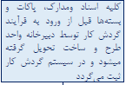
2 | چه اطلاعاتی در خصوص ورودی ها باید ثبت شوند؟ (نام دقیق اطلاعات ثبتی در سیستم - فارسی و انگلیسی - فرمت آن) شماره گذاری فایل پیوست بر چه اساسی است؟ | 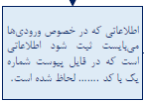
3 | در چه شرایطی فایل پیوست اضافه میگردد؟  "گاها" مشخص شود چه زمانی و در چه شرایطی و توسط چه کسی و براساس درخواست چه کسی این مورد اتفاق می افتد.  این دسته مستنداتی که با رنگ قرمز نوشته شدهاند فایلهای پیوستی هستند یا خوده فایلها ؟  اگر فایل پیوستی هستند همه یا چند مورد اضافه میشود؟ | 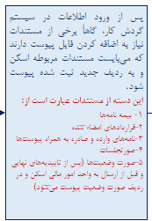
4 | ارجاع فعالیت ها به چه کسانی است؟ (فعالیت ها شامل چه مواردی و چه اطلاعاتی است؟ مشخصات افراد؟ )  ذینفعان چه کسانی هستند؟ (مشخصات ثبتی )  اقدامات مقتضی شامل چه مواردی است؟ (چه داده هایی)  رسید در سیستم ثبت میشود؟ (چه اطلاعاتی از آن ثبت میشود؟)  مشخصات دفتر اندیکاتور در سیستم نیز ثبت میشود؟ | 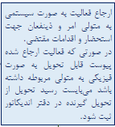
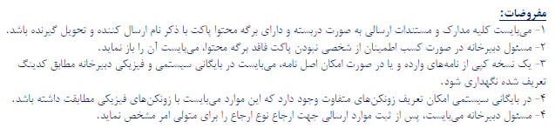
فرمت کدینگ چه فرمتی دارد؟
ثبت موارد ارسالی شامل چه مواردی است ؟ چه اطلاعاتی باید ثبت شود؟
متولی امر چه کسی است

گردش مدارك و مستندات داخلي
سطر | اطلاعات | مورد اشاره شده در فایل
1 | متولی امر چه کسی است ؟  چه کسی باید تایید کند؟در چه صورت رد میشود؟ در چه صورت تایید میشود؟  اقدامات لازم چه مواردی است؟  چه مواردی در چه زمانی در خصوص اقدامات باید ثبت شود؟ | 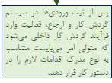
2 | در چه صورت تایید یا در میشود؟  متولی امر چه کسی یا چه کسانی هستند؟  اطلاعات ثبتی در صورت تایید یا عدم رد چه اطلاعاتی هستند؟  ارجاعات به چه کسانی میباشد؟ | 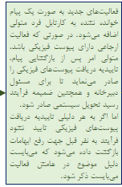
3 | اقدامات لازم شامل چه مواردی است؟  چه اطلاعاتی در خصوص اقدامات لازم باید ثبت شوند؟  چه کسی یا کسانی به ابن اقدامات دسترسی دارند؟  در مورد ادامه فرایند و ارجاعات ، این ارجاعات به چه کسی ارجاع میشود ؟ مثلا مدیر واحد ؟ رییس واحد ؟ کارشناس ؟ | 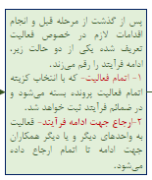
4 | پیگیری چگونه انجام میشود؟  با چه اطلاعاتی ؟  پیگیری از چه کسانی؟  رسید چه اطلاعاتی دارد ؟ این رسید با رسیدهای قبل متفاوت است؟ اطلاعات جداست؟ یک رسید سیستمی است؟ | 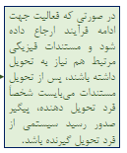
 | 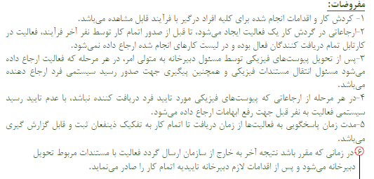
افراد حاضر در گردش چه کسانی هستند؟
دسترسی آنها چگونه است؟ (نفر اول – افراد حاضر و نفر آخر)
متولی امر در بند 3 چه کسی است؟ پیگیری چگونه انجام میشود/ رسید سیستمی چه فرمت و اطلاعاتی دارد؟
در بند 4 چه کسی یا کسانی تایید کننده یا رد کننده است؟ در چه صورت تایید یا رد میشود؟
موارد ابهامی چه موارد است؟ در چه صورت رفع میشود؟
مدت زمان پاسخگویی در بند 5 چگونه تعیین میشود؟ آیا زمان مشخصی مد نظر است؟ ذینفعان چه کسانی اند؟ گزارش گیری چگونه است؟
زمان مقرر چه مقدار است؟ نتیجه اخر شامل چه موارد است؟
اطلاعات فعالیت و مستندات شامل چه مواردی است که باید تحویل دبیر خانه شود؟
اقدامات لازم دبیرخانه در خصوص تاییدیه برای اتمام کار شمامل چه مواردی است؟ چه اطلاعاتی باید ثبت شود فرمت اطلاعات چگونه است ؟ چه کسی یا کسانی باید تایید یا رد کنند تا این مرحله انجام شود؟

گردش مدارك و مستندات صادره
سطر | اطلاعات | مورد اشاره شده در فایل
1 | چه اطلاعاتی از پاکات باید در سیستم درج شود؟  (ذکر نام فارسی و انگلیسی) | 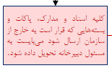
2 | چه مواردی توسط مسئول دبیر خانه ثبت میشود؟  رسید جهت اطلاع چه فرمت واطلاعاتی دارد؟  "گاها" مشخص شود چه زمانی در چه شرایطی است؟  پیوست ها شامل چه فایل ها و چه اطلاعاتی ثبتی از آن میباشد؟  هماهنگی در خصوص چگونه انجام میشود؟ سیستمی ؟ | 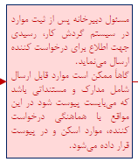
3 | موارد قابل ارسال چه مواردی هستند؟  ذینفع بیرونی چه کسی است؟ چه اطلاعاتی در این خصوص باید ثبت شود؟  در چه صورت نیاز به دریافت رسید دارد؟  تایید کننده چه کسی است؟  در چه صورت تایید یا رد میشود؟  موارد ثبتی از برگه تایید و اسکن و ضمائم چه اطلاعاتی هستند؟  چه کسی باید ثبت کند؟  فرمت شماره نسخه فیزکی که در سیستم ثبت میشود بر چه اساسی است؟ | 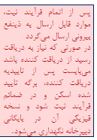
 | 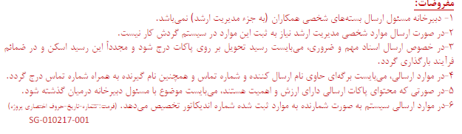
اسناد مهم و ضروری چگونه تعیین میشوند؟ رسید آن متفاوت از بقیه موارد عادی است؟ چه ا طلاعاتی روی آن درج میشود؟
مورد بند 4 ، فرمت این موارد چگونه است ؟ (این موارد نیز در سیستم ثبت میشوند؟)
در بند 5 چگونه مشخص میشود که پاکات ارزش و اهمیت دارند؟ درجه و رتبه اهمیت چگونه تعیین میشود؟ بر چه اساسی

با سپاس و احترام

ملیکا مهرانپور
توسعه نرم افزار فناوری اطلاعات

